珠海市出租小汽车运价听证方案

为促进我市出租小汽车行业健康发展，更好地满足人民群众出行需求，保障各方合法权益，维护社会和谐稳定，根据珠海市出租小汽车行业协会的申请，综合考虑出租汽车运营成本、居民和驾驶员收入水平、交通状况、服务质量等因素，市发展和改革局制定了我市出租小汽车运价听证方案如下：
一、我市出租小汽车运价情况
- 基本情况
根据《珠海经济特区出租车管理条例》，出租小汽车是取得营运牌照，按照乘客意愿提供客运服务，按照行驶里程、时间计价收费的七座以下（含七座）的小型机动客车。它是城市公共交通的补充，在满足市民个性化出行需求、体现城市综合服务能力方面发挥着积极作用。截止2016年5月，我市经营出租小汽车的公司有15家，出租小汽车3687辆（其中：比亚迪纯电动出租小汽车407辆，汽油-CNG双燃料出租小汽车1340辆，汽油/柴油出租小汽车1940辆）,在岗出租小汽车驾驶员6907人。从2006年5月开始我市出租小汽车行业由经济承包模式逐步向公司化模式转型，由原来的出租小汽车牌照持有人把车辆承包给驾驶员，车辆挂靠到公司委托管理转为出租小汽车牌照持有人把营运牌照委托符合资质公司经营管理，公司招聘驾驶员、制定承包任务或任务指标，各种规费、税费、车辆保险、劳保工伤等由公司承担缴纳，驾驶员向出租小汽车公司上缴承包任务，并与公司约定车辆燃料、维修保养费用的划定和承担比例。驾驶员的收入从车辆营运收入中扣除承包费或完成任务指标后归驾驶员所有。
（二）我市现行运价政策
根据珠海市交通委员会《关于调整珠海市出租车收费标准的通知》（珠交字﹝1996﹞068号）文件，我市市区出租小汽车（不含斗门区、机场出租小汽车）现行运价划分为两类：
- 一类为超豪华型；二类为豪华型，如捷达、桑塔纳等。
- 出租车正常运价（早6:00时-晚12:00时）。
（1）起表为3公里，每公里跳表4次。
（2）一类车：每公里2.80元，起租金额12.00元（含车次费3.60元），计程3公里开始跳表，每次0.70元，每计程250米，跳表一次。二类车：每公里2.40元，起租金额10.00元（含车次费2.80元），计程3公里开始跳表，每次0.60元，每计程250米跳表一次。
（3）车辆计程20公里后，开始加收30%回空费，计价器自动加价。
（4）收费一律实行时距并计。车辆在运行中停车等候，计时累计1分钟（相当于250米）跳表一次。
（5）压表后原地等候12分钟（相对于3公里）开始跳表。
3、营运中从夜间0:00时至早上6:00时加收30%运费，计价器自动加价。
4、出租小汽车过桥过道（渡）的费用由乘客支付，单程车次回程的过桥过道（渡）的费用由经营者支付。
二、政策依据
（一）《中华人民共和国价格法》第十九条“政府指导价、政府定价的定价权限和具体适用范围，以中央的和地方的定价目录为依据。”
（二）《广东省定价目录（2015年版）》4、重要交通运输服务中城市交通出租汽车运价、燃油附加费标准授权市、县人民政府制定。
（三）《广东省人民政府转发国务院办公厅关于深化改革推进出租汽车行业健康发展指导意见的通知》（粤府办[2016]95号）中《国务院办公厅关于深化改革推进出租汽车行业健康发展的指导意见》（国办发[2016]58号）三、深化巡游车改革（六）理顺价格形成机制：“各地科根据本地区实际情况，对巡游车运价实行政府定价或政府指导价，并依法纳入政府定价目录。综合考虑出租汽车运营成本、居民和驾驶员收入水平、交通状况、服务质量等因素，科学制定、及时调整出租汽车运价水平和结构。”
三、出租小汽车运营成本情况
我局成本调查机构（市价格监督检查与反垄断所）委托中审众环会计师事务所（特殊普通合伙）珠海分所对珠海市5家出租小汽车经营企业2013年7月至2015年的出租小汽车运营成本实施了监审。经审核，我市2013（7-12月）-2015年的出租小汽车平均单位载客公里运营成本为2.73元/公里，其中2013年7-12月为2.62元/公里，2014年为2.88元/公里，2015年为2.70元/公里。（详见：珠海市出租小汽车运营成本监审表）。

珠海市出租小汽车运营成本监审表
序号 | 项 目 | 2013年（7-12月） | 2014年 | 2015年 | 备注
1 | 运营总成本 | 38,533,850.94 | 130,135,122.81 | 176,796,603.03
 | 其中：直接运营成本 | 36,803,510.01 | 124,088,234.01 | 171,539,109.45
 | 出租车经营企业费用 | 1,730,340.93 | 6,046,888.80 | 5,257,493.58
2 | 单车运营成本 | 122,719.27 | 269,989.88 | 253,290.26
3 | 单位载客公里运营成本（元/公里） | 2.62 | 2.88 | 2.70
4 | 单位载客车次运营成本（元/次） | 13.78 | 15.16 | 14.22

四、周边城市出租小汽车运价情况
我市出租小汽车现行运价排在深圳、广州、佛山、顺德、中山、江门之后。经考察深圳市、广州市、佛山市禅城区、顺德区、中山市、江门市的起步价：7－10元不等，江门起步价7元／2公里；里程价（2－12公里）每公里为2.4－3元不等；我市起步价和里程价均低于周边城市。具体情况如下表：
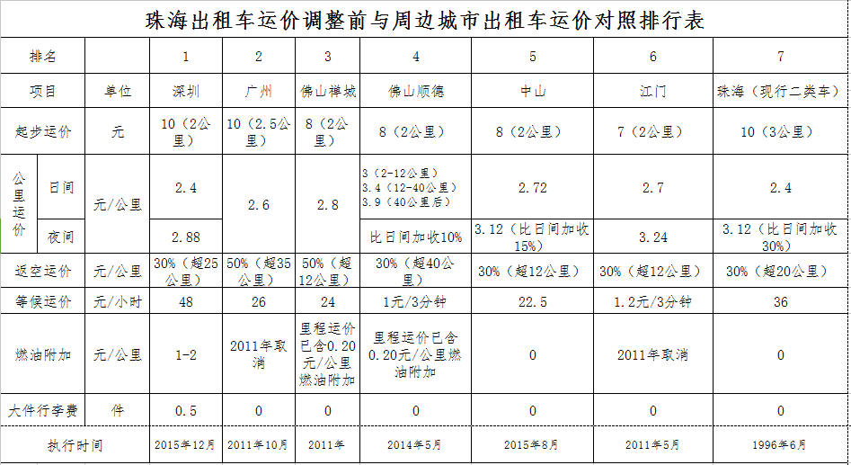

五、听证方案
根据成本监审及前期调研情况，参照周边城市的出租小汽车运价水平，我局拟定了以下两个方案，不再对市区出租车和西区出租车运价进行区分，统一采取相同的运价体系：
（一）方案一：1、起步运价。一类车6:00时-23:00时为12元/2.5公里；二类车6:00时-23:00时为10元/2.5公里。2、基准运价。一类车，6:00时-23:00时为2.8元/公里；二类车， 6:00时-23:00时为2.4元/公里。3、分段收费。运营里程在12公里内（含12公里）的按正常运价计费，超过12公里的加收30%。4、等候运价。由现行36元/小时调整为40元/小时。5、夜间收费。23:00时至次日6:00时按正常运价加收30%。6、跳表规则。由现行0.60元/次调整为1元/次，即时间与运距同时计算，满1元跳一次。压表后原地等候10分钟开始跳表。
（二）方案二：1、起步运价。一类车6:00时-23:00时为12元/2.5公里；二类车6:00时-23:00时为10元/2.5公里。2、基准运价。一类车，6:00时-23:00时为3元/公里；二类车， 6:00时-23:00时为2.6元/公里。3、分段收费。运营里程在12公里内（含12公里）的按正常运价计费，超过12公里的加收30%。4、等候运价。由现行36元/小时调整为40元/小时。5、夜间收费。23:00时至次日6:00时按正常运价加收30%。6、跳表规则。由现行0.60元/次调整为1元/次，即时间与运距同时计算，满1元跳一次。压表后原地等候10分钟开始跳表。
（三）配套政策。1、出租小汽车过桥过道（渡）、高速公路的费用由乘客承担，单程车次回程的过桥过道（渡）、高速公路的费用由经营者支付。2、里程运价已含燃油附加费，不再制定运价与燃油联动机制。3、当国家、省的政策允许实行政府指导价时，上述运价自动转成基准价，由经营者在基准价基础上按20%的幅度上下浮动。
六、影响分析
（一）对出租车乘客的影响。方案一是在现有运价的基础上进行结构调整，只增加了短途乘客（起步里程在2.5-3公里之间）、部分中长途（超过12公里未达20公里）、交通高峰时段及夜间（23：00-24:00）出行需求乘客的费用支出；方案二对现行运价进行全面调整，增加了乘坐出租小汽车出行乘客的费用支出。但与周边城市的运价比，仍然处于中等水平。
（二）对驾驶员的影响。方案一对运价进行结构调整，对驾驶员的收入增加额度有限，但可以鼓励驾驶员在高峰时段到交通拥堵路段、搭乘中长途（12-20公里）乘客的积极性，解决打车难的问题；方案二对运价进行全面调整，在实施过程中乘客可能会有一定的适应期，期间出租小汽车实载率可能会有所降低，但长远看可以增加驾驶员的收入，引导出租小汽车行业文明服务，有利于驾乘双方利益和社会和谐稳定。

市发展和改革局
2017年7月3日

